APLIKASI PERANGKAT LUNAK GENERATOR PAKET TCP/IP BERBASIS GRAPHICAL USER INTERFACE (GUI) DENGAN Qt

Dwi Safiroh Utsalina^{*)}, Trias Mukti Kuncoro

ABSTRACT

Analyzing computer networks is an activity usually conducted by people working in the world of information technology especially in the field of computer networks. Often, when analyzing a computer network, need to generate network traffic the computer that can be determined freely. Network traffic in the form of blocks of bytes of a well-defined structure, called packets. To do so can only be made ​​possible with the tools that one of his form in the form of software that can build a packet (packet generator) to then be sent to the network. In building the computer network packets needed a programming library that handles the packaging details, his name libnet. Libnet latest version (libnet-1.1) has advantages over its predecessor is in accordance with the concept of a layer of TCP / IP. With the latest version of libnet, methods build the same package with the concept of wrapping the layer of TCP / IP, the higher layer is wrapped by a lower layer. So that can be generated a packet generator software principles of computer networks that works with the concept of a layer of TCP / IP. And because the graphics-based, it can be possible to be made more flexible in handling packages. In addition, because using the frame-work of both Qt and libnet-free operating system platform, the development is not closed only on Linux-based operating system, but also other operating systems like Windows family of operating systems and Mac OS.

Keywords: Generator, package, TCP/IP, libnet, Qt

Dalam menganalisa jaringan dibutuhkan beberapa alat yang salah satu wujudnya berupa perangkat lunak. Salah satu fungsi yang dibutuhkan adalah pembuatan paket. Untuk fungsi tersebut telah tersedia beberapa perangkat lunak generator paket berbasis teks yang dapat menangani berbagai macam jenis paket jaringan komputer, akan tetapi karena berbasis teks, aplikasi-aplikasi tersebut memiliki beberapa kekurangan yaitu tidak fleksibel dan kurang nyaman digunakan, meskipun irit dari segi sumber daya. Selain itu aplikasi perangkat lunak yang telah ada untuk fungsi tersebut masih menggunakan pustaka pemrograman versi lama yang memiliki kekurangan yaitu tidak fleksibel dalam menangani proses pembuatan paket jaringan komputer.
Untuk itulah dibutuhkan sebuah perangkat lunak yang dapat menangani fungsi tersebut secara fleksibel dan nyaman digunakan, dimana hal tersebut hanya dimungkinkan dengan antarmuka pengguna berbasis grafis atau GUI (Graphical User Interface). Dengan berbasis GUI sangat dimungkinkan memanipulasi paket yang telah dibuat secara langsung dan sebagainya. Selain itu, pengguna juga dibuat nyaman dengan tampilan dan antarmuka berbasis grafis. Sehingga perangkat lunak generator paket TCP/IP berbasis GUI dengan Qt layak untuk dibuat. Salah satu kontribusi dari penelitian ini adalah sebuah aplikasi yang dapat digunakan sebagai alat pembelajaran jaringan komputer.
Target dan tujuan dari penelitian ini adalah terbentuknya perangkat lunak generator paket TCP/IP berbasis GUI dengan Qt, yang hanya menangani 1 (satu) jenis paket yaitu TCP dan dibangun pada sistem operasi berbasis Linux.

Metodologi Penelitian
Dalam proses penelitian ini, untuk mendapatkan data–data pendukung yang diperlukan harus melalui tahap :
1. Studi Literatur, yaitu menetapkan teori–teori dari literature tentang latar belakang pembuatan aplikasi program yang akan dibuat.
2. Studi Lapangan, yaitu untuk menghimpun data–data di lapangan yang akan digunakan dalam perancangan sistem aplikasi yang dimaksud meliputi :
- Mengadakan pengamatan langsung;
- Mencari data–data yang berkaitan dengan permasalahan yang dihadapi.
Untuk tahapan pembangunan sistem dilakukan melalui penetapan metode sistem aplikasi yang akan digunakan yaitu menggunakan frame work Qt dan libnet yang keduanya bebas platform sistem operasi yang kemudian dilakukan pengujian oleh pakar untuk selanjutnya dilakukan evaluasi terhadap sistem apabila diperlukan.

Rangkaian Lapisan TCP/IP
TCP/IP dibentuk dalam beberapa layer (lapisan). Dengan dibentuk dalam lapisan, akan mempermudah untuk pengembangan dan peng-implementasi-an. Antar lapisan dapat berkomunikasi ke atas maupun ke bawah dengan suatu penghubung antarmuka. Protokol TCP/IP dibagi menjadi 4 lapisan, antara lain :
- Application,
Lapisan aplikasi digunakan pada program untuk berkomunikasi menggunakan TCP/IP
- (Host to Host) Transport,
Lapisan transport memberikan fungsi pengiriman data secara end-to-end ke sisi remote. Aplikasi yang beragam dapat melakukan komunikasi secara serentak/simultan
- Lapisan Jaringan (Network Layer)
Lapisan jaringan biasa disebut juga lapisan internet. Internet Protocol (IP) merupakan protokol yang paling penting. IP memberikan fungsi routing pada jaringan dalam pengiriman data
- Network Interface
Disebut juga lapisan link atau lapisan datalink, yang merupakan perangkat keras pada jaringan. Contoh: IEEE802.2, X.25, ATM,

Paket
Pada internet yang menggunakan packet-switched network, komputer mengirimkan pecahan data ke dalam bentuk potongan yang lebih kecil, potongan ini disebut paket. Masing-masing paket secara individual dialamatkan dan dikirim ke penerima yang diinginkan. Paket-paket tersebut mengambil jalannya di jaringan, dan paket-paket tersebut menemukan jalannya sendiri menuju penerima. Kemudian penerima membongkarnya menjadi pesan asalnya.
Menurut Fiebel (1996), paket adalah blok dari byte yang dirumuskan dengan baik, yang terdiri dari header, data dan trailer. Di arsitektur jaringan berlapis, paket dibuat di satu lapisan dan disisipkan ke amplop header/trailer yang lain, pada lapisan yang lebih rendah. Paket dapat ditransmisikan melewati jaringan atau jalur telepon. Pada kenyataannya, protokol jaringan dan beberapa protokol komunikasi menggunakan pertukaran paket untuk membangun koneksi dan informasi rute.
Macam-macam paket dibedakan berdasarkan protokolnya. Menurut Fiebel (1996), protocol adalah kumpulan aturan yang terdefinisi yang mengatur bagaimana dua atau lebih proses komunikasi dan interaksi untuk bertukar data. Pengertian dari protokol dapat juga dipahami dengan analogi dua orang yang berkomunikasi. Misal orang pertama (A) ingin bertanya tentang waktu kepada orang kedua (B):
A : “Maaf, permisi.”
B : “Iya.”
A : “Pukul berapa sekarang?”
B : “Pukul 13.00.”
A : “Baik, terima kasih.”
B : “Sama-sama”
Dari percakapan di atas, dapat dilihat bahwa terdapat aturan dalam berkomunikasi. Dalam hal ini si A ingin bertanya tentang waktu kepada si B, maka si A membuka percakapan dengan maksud ingin berkomunikasi dengan si B, kemudian si B menerima si A dan mempersilahkan si A untuk melanjutkan komunikasi, si A menyampaikan maksudnya, si B melayani, dan terakhir si A menutup percakapan dengan ucapan terima kasih. Protokol-protokol atau jenis-jenis paket jaringan tersebut antara lain TCP, UDP, ARP, ICMP, IGMP, RIP dan masih banyak lagi protokol lainnya. Adapun dalam penelitian ini dibatasi pada jenis-jenis paket atau protokol-protokol tertentu yaitu TCP, UDP, ARP, ICMP dan IGMP.

Transmission Control Protocol (TCP)
TCP membangun sesi berbasis connection-oriented antara dua atau lebih host. TCP mendukung banyak aliran data, koordinasi aliran dan kontrol kesalahan, juga memesan kembali paket rusak yang telah diterima.
Dalam membangun aplikasi GUI, dibutuhkan sebuah frame work yaitu untuk menangani salah satunya adalah antarmuka pengguna. Akan tetapi pemilihan frame work juga sangat penting menyangkut kerja atau tugas yang harus ditangani oleh perangkat lunak yang ingin dibangun, yang telah diketahui bahwa kerja perangkat lunak generator paket menggunakan pustaka pemrograman yang ditulis dengan bahasa pemrograman C.

Metodologi Membangun Paket
Untuk membuat paket jaringan komputer dibutuhkan pustaka pemrograman yang menangani detil-detil dari proses pembuatan paket jaringan komputer, sehingga pengguna tidak perlu memikirkan detil dari proses pembuatan paket jaringan komputer. Nama dari pustaka pemrograman untuk menangani proses pembuatan paket jaringan komputer adalah libnet. Libnet, dibangun dengan bahasa pemrograman C. Adapun aplikasi paket generator yang ada sekarang masih menggunakan libnet versi yang lama (libnet-1.0), dimana perbedaan dengan versi yang terbaru (libnet-1.1) adalah rancangan fungsinya tidak berdasarkan pada konsep rangkaian lapisan TCP/IP.
Dalam membangun aplikasi GUI, dibutuhkan sebuah frame work yaitu untuk menangani salah satunya adalah antarmuka pengguna. Akan tetapi pemilihan frame work juga sangat penting menyangkut kerja atau tugas yang harus ditangani oleh perangkat lunak yang ingin dibangun, yang telah diketahui bahwa kerja perangkat lunak generator paket menggunakan pustaka pemrograman yang ditulis dengan bahasa pemrograman C.
Dengan menggunakan pustaka pemrograman yang terbaru (libnet-1.1), maka fleksibilitas yang didapat adalah dapat menentukan dengan leluasa proses dan tahap-tahap pembungkusan paket. Bahkan pengguna dapat mendefinisikan sendiri paket yang ingin dibuat, mulai dari protokolnya, dan juga header paket tersebut. Langkah-langkah pembentukan paket dengan menggunakan libnet-1.1 adalah sama dengan tahapan proses pembungkusan paket mulai dari lapisan teratas yaitu lapisan aplikasi dibungkus dengan lapisan transport, kemudian dibungkus lagi dengan lapisan jaringan dan terakhir dibungkus dengan lapisan antarmuka jaringan.
Karena libnet berbasis bahasa pemrograman C, maka frame work yang dipilih harus berdasarkan bahasa pemrograman C. Oleh karena itu dipilih frame work Qt, sebab Qt berbasis bahasa pemrograman C++. Selain itu Qt memiliki keunggulan lain yaitu bebas platform sistem operasi, artinya untuk pengembangan aplikasi yang sama di sistem operasi yang berbeda, sangat dimungkinkan untuk dilakukan, hal ini dapat dilakukan dengan cara menginstal library dari Qt untuk menjalankan aplikasi yang dibangun dengan Qt.

Metode Membangun Paket
Secara garis besar tahap pembentukan paket melalui langkah-langkah sebagai berikut:
- Inisialisasi jaringan.
- Pemanggilan fungsi masing-masing lapisan, mulai dari yang paling atas sampai yang paling bawah, bergantung pada protokolnya, dengan konteks yang sama.
- Mengirim paket yang telah dibangun pada langkah kedua ke jaringan.
- Membersihkan memori dari konteks paket yang telah dibuat.
Dikarenakan setiap protokol memiliki definisi, karakteristik dan fungsi yang berbeda, maka proses atau tahapan pembentukan paket pada masing-masing protokol juga berbeda.

Metode Membangun Paket TCP
TCP berada pada lapisan transport dengan data yang dibawa yaitu data pada lapisan aplikasi yang dapat berupa FTP, HTTP, telnet dan protokol lain yang juga menggunakan TCP. Sehingga langkah-langkahnya dapat dilihat pada diagram alir membangun paket TCP tampak pada Gambar 1.
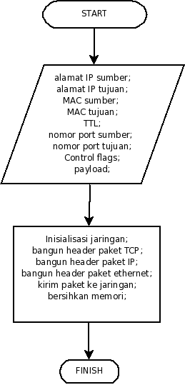
Gambar 1.
Diagram Alir Membangun Paket TCP

Implementasi
Berikut adalah implementasi aplikasi perangkat lunak generator paket TCP/IP berbasis GUI dengan Qt, mulai dari cara menjalankan dan pengoperasian.

Cara menjalankan:
Aplikasi perangkat lunak generator paket TCP/IP berbasis GUI dengan Qt membutuhkan hak akses tertinggi di system operasi Linux yaitu root, dalam rangka mengakses jaringan. Sehingga untuk menjalankan aplikasi ini membutuhkan pergantian ke user root. Yang bisa dilakukan pengguna antara lain adalah:
  - Login ke desktop sebagai root
  - Dengan perintah tertentu untuk menjalankan aplikasi bertindak sebagai root, misal dengan perintah su, sudo, kdesu dan semacamnya pada terminal/konsole.
Pada terminal/konsole cukup jalankan perintah ./[nama aplikasi] dengan asumsi lingkungan kerja sudah berada pada direktori yang sama dengan aplikasi. Jika berada dalam lingkungan desktop grafis dapat membuat link aplikasi perangkat lunak generator paket TCP/IP berbasis GUI dengan Qt untuk dijalankan sebagai root.

Pengoperasian:
Aplikasi perangkat lunak generator paket TCP/IP berbasis GUI dengan Qt, pada tampilan antar muka pengguna terdapat 3 bagian yaitu bagian form input data header paket, tabel untuk melihat detail paket yang berada di tabel dan bagian daftar paket ditampilkan dalam tabel tampak pada Gambar 2.
Pengoperasian aplikasi perangkat lunak generator paket TCP/IP berbasis GUI dengan Qt cukup mengisi form pada blok packet header yang terletak paling atas, kemudian menekan tombol Add seperti terlihat pada Gambar 3 maka paket yang datanya telah diisi akan terdaftar di dalam tabel.
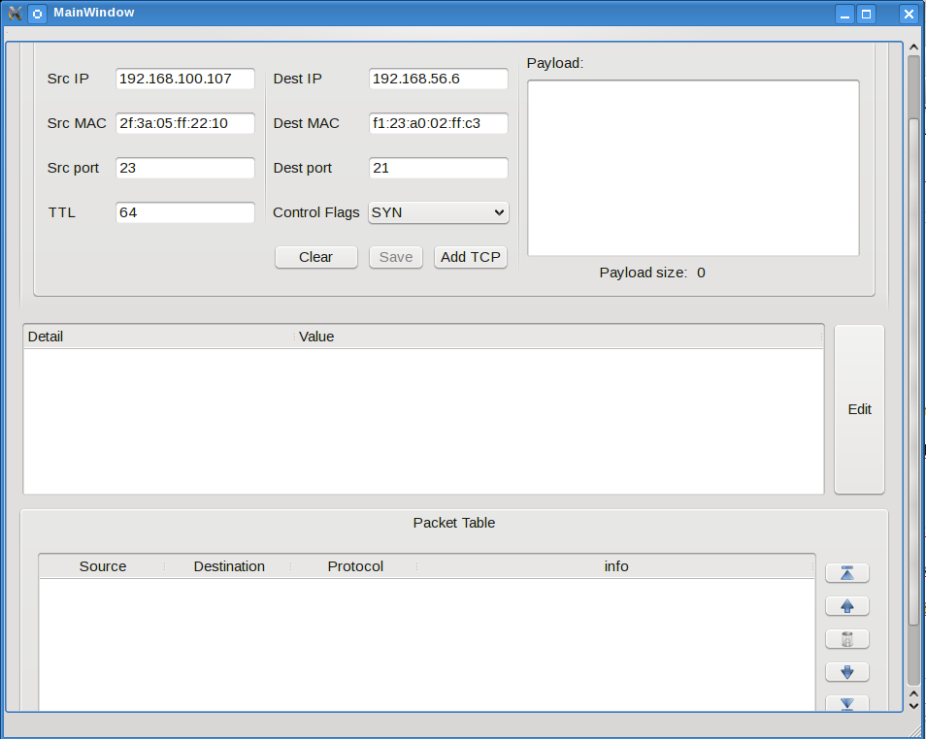
Gambar 2. Form input data header paket
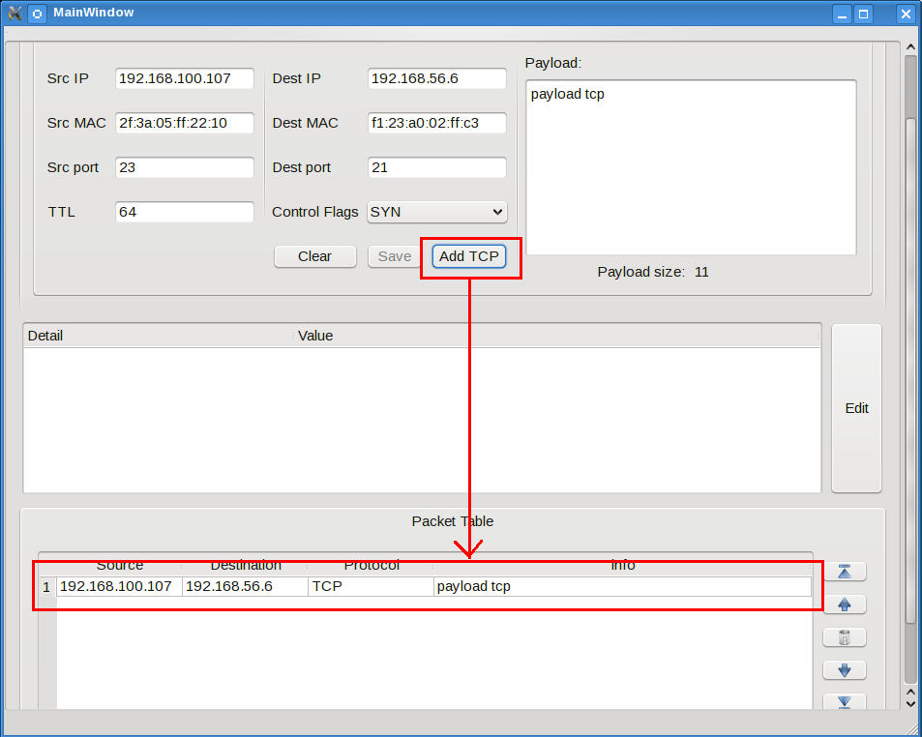
Gambar 3.
Mengisi form pada block packet

Paket yang terdapat pada tabel dapat diatur dengan menggunakan tombol-tombol yang terdapat di sebelah kanan tabel tampak pada Gambar 3. Tombol-tombol tersebut dimulai dari atas yang pertama adalah tombol Move to Top, berfungsi untuk memindah paket menjadi urutan teratas atau menjadi nomor 1 pada tabel. Kemudian tombol Shift Up berfungsi untuk menggeser urutan paket ke atas. Berikutnya tombol Delete berfungsi untuk menghapus paket dari tabel. Tombol Shift Down berfungsi untuk menggeser urutan paket ke bawah. Dan yang terakhir adalah tombol Move to Bottom berfungsi untuk memindah paket menjadi urutan terakhir atau paling bawah.
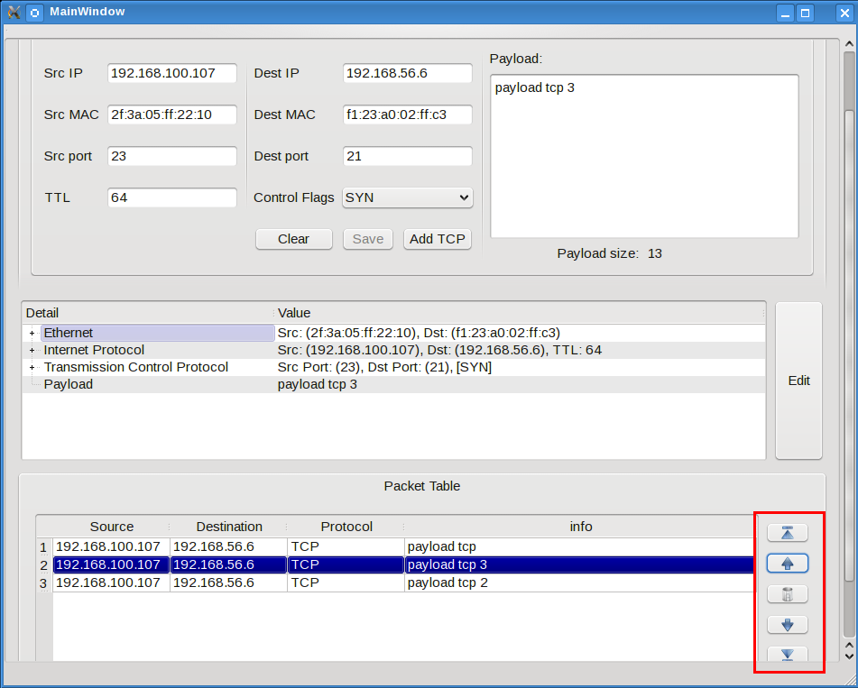
Gambar 4.
Tombol pengatur paket

Bagian kedua berfungsi untuk melihat detail dari paket yang terdapat di tabel. Caranya cukup memilih paket yang ada di dalam tabel daftar paket untuk dilihat informasinya secara detail, maka informasi terperinci tentang paket yang telah dibuat akan ditampilkan tampak pada Gambar 4.
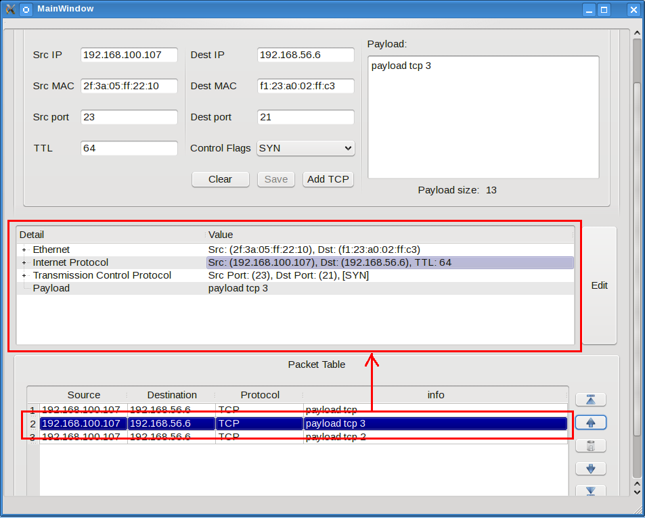
Gambar 5.
Tampilan informasi paket secara detail

Selain itu paket yang terdapat dalam tabel dapat diedit dengan cara menekan tombol Edit seperti pada Gambar 5 maka form packet header dari paket yang dipilih dari tabel akan ditampilkan, kemudian form akan diisi dengan data dari paket yang ingin diedit, dan tombol Save yang semula tidak aktif akan menjadi aktif, pertanda pengguna diberi wewenang untuk mengedit isi paket. Untuk menyimpan cukup dengan menekan tombol Save yang telah diaktifkan, maka paket akan tersimpan kembali ke dalam tabel.
Langkah terakhir adalah mengirim paket ke jaringan. Pertama-tama memilih antarmuka jaringan yang ada pada sistem dapat dipilih pada combo box network interface, setelah itu paket siap untuk diluncurkan dengan menekan tombol Launch untuk menginjeksi paket ke jaringan, dapat dilihat pada Gambar 6.
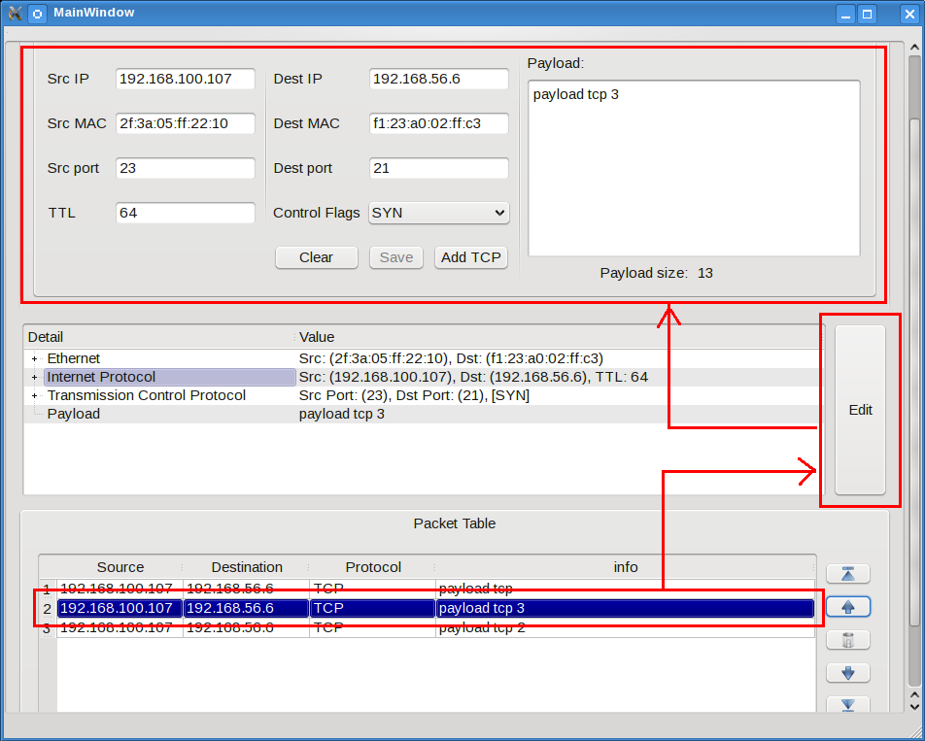
Gambar 6.
Tampilan Mengedit tabel

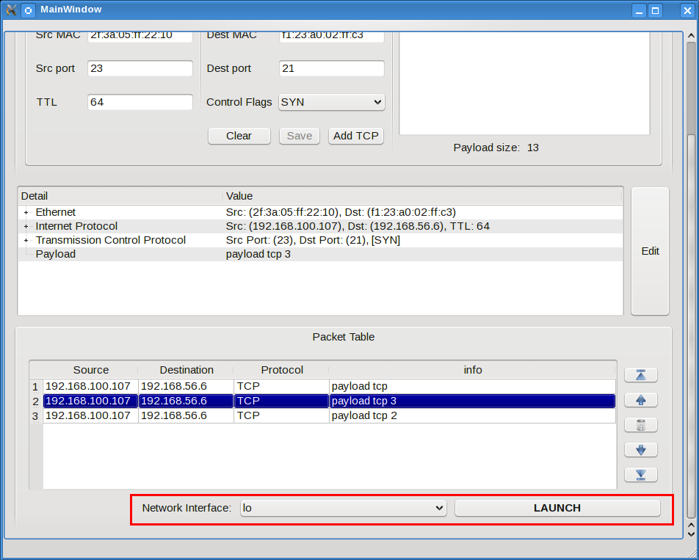
Gambar 7.
Injeksi paket ke jaringan

Pengujian
Pada pengujian aplikasi perangkat lunak generator paket TCP/IP berbasis GUI dengan Qt, membutuhkan sebuah aplikasi yang berfungsi untuk menangkap paket yang beredar di jaringan. Untuk keperluan tersebut dalam pengujian ini digunakan program aplikasi yang telah ada yang bernama Wireshark. Metode yang digunakan dalam pengujian ini adalah dengan mengirimkan paket melalui suatu interface jaringan, dengan terlebih dahulu mempersiapkan program aplikasi Wireshark untuk menangkap paket pada interface yang digunakan aplikasi perangkat lunak generator paket TCP/IP berbasis GUI dengan Qt untuk mengirim paket. Adapun jaringan yang digunakan dalam pengujian ini adalah jaringan virtual dengan sebuah host virtual yang juga bersiap untuk menangkap paket di jaringan virtual dengan menggunakan program aplikasi Wireshark.
Pengujian yang dilakukan mengirim paket yang telah terdaftar di table tampak pada Gambar 8.

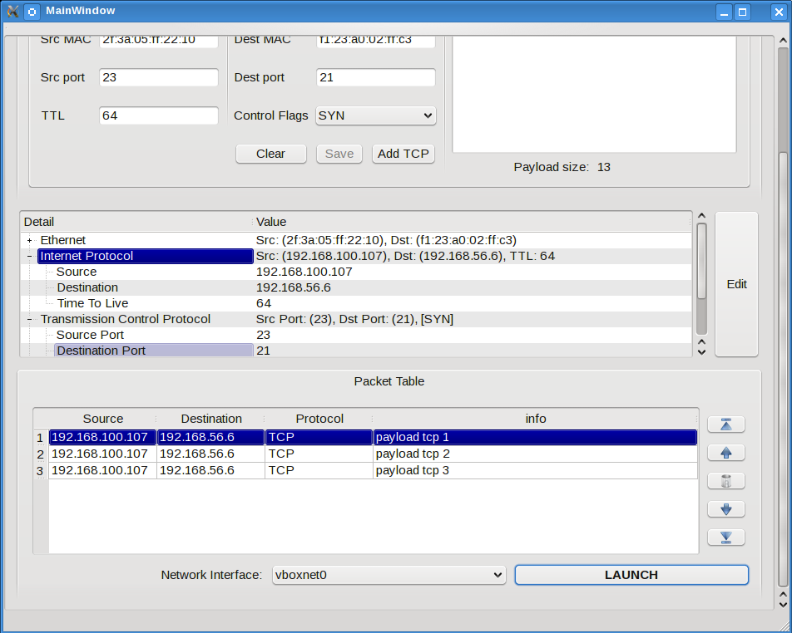
Gambar 8.
Tampilan Pengujian Pengiriman Paket

Setelah di tekan tombol Launch maka paket akan dikirim ke jaringan. Hasil tangkapan program aplikasi Wireshark di sisi host yang menjalankan aplikasi generator paket TCP/IP berbasis GUI dengan Qt tampak pada Gambar 9.

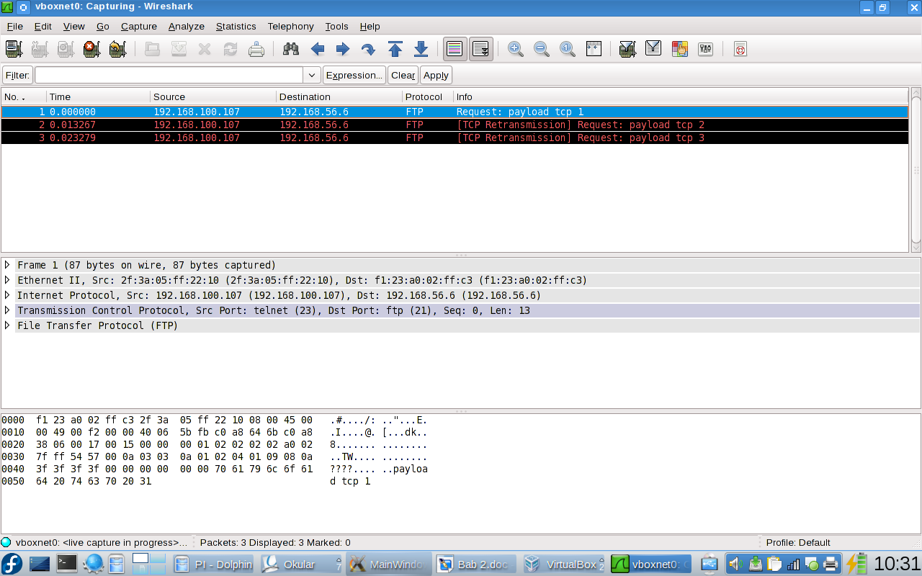
Gambar 9.
Pengiriman paket ke jaringan

Sedangkan di sisi host virtual yang juga menangkap paket yang beredar di jaringan dengan menggunakan program aplikasi Wireshark tampak pada Gambar 10.

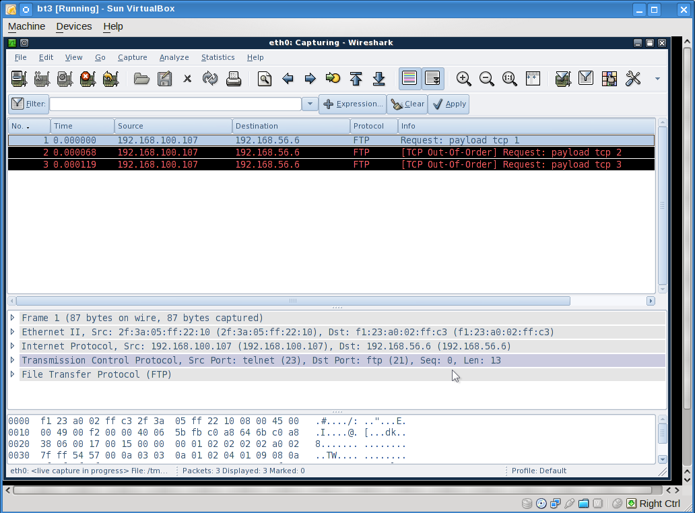
Gambar 10.
Menangkap Paket Di Jaringan

Kesimpulan
Berdasarkan hasil dan pembahasan pada bab sebelumnya, dapat diambil kesimpulan yaitu aplikasi perangkat lunak generator paket TCP/IP dapat dibangun dengan berbasis GUI.

Saran
Pada penelitian selanjutnya, dapat dilakukan pengembangan variasi jenis paket lain seperti UDP, ARP, ICMP, IGMP dan lain-lain. Selain itu, karena frame work Qt bersifat bebas platform sistem operasi, penelitian ini dapat juga dikembangkan pada sistem operasi yang lain seperti keluarga sistem operasi Windows dan MAC OS.
Daftar Rujukan

Fiebel, W. 1996. Encyclopedia Of Networking. Second edition. The Network Press. San Francisco.

Internet Enginering Task Force. 1981. Transmission Control Protocol DARPA Internet Program Protocol Specification: RFC 793. California.

Kozierok, C. M. 2005. The TCP/IP Guide. Version 3.0. Rachman, Oscar & Yugianto

